МБОУ: СШ № 15 г. Волгодонска

Методическая разработка урока по химии в 8 классе
на тему: «Предмет химии. Вещества и их свойства»
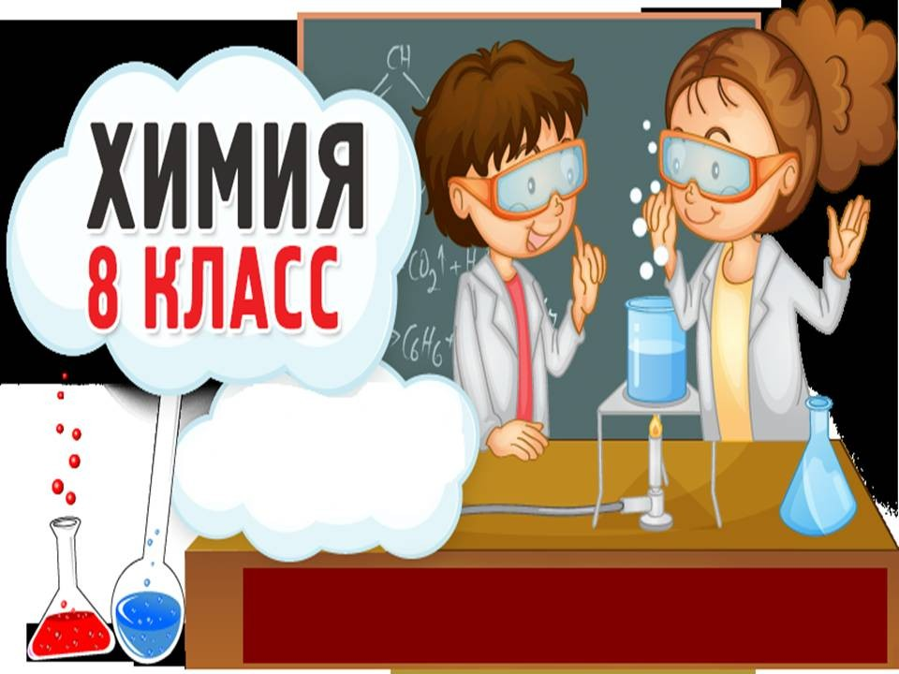

Выполнил:
учитель химии Маловичко А.В.
2019 г
Урок по химии в 8 классе
на тему: «Предмет химии. Вещества и их свойства»
Технологическая карта урока
Тема | Предмет химии. Вещества и их физические свойства
Цель темы | Создать условия для формирования у учащихся понятий «химия», «тело», «вещество», «свойства веществ»; научить различать вещества на основе их физических свойств, описывать известные вещества; закрепить умения сравнивать, обобщать, делать выводы.
Тип урока | Урок изучения нового материала и первичного закрепления знаний.
Планируемый результат | Предметные умения |  | УУД
Планируемый результат | В познавательной сфере:  1. Устанавливать метапредметные связи; формулировать определения понятий «вещество», «свойства веществ» и химии как науки  2.Выявлять  отличительные признаки физического тела и вещества.  3.Приводить  примеры физических тел и веществ.  4.Описывать физические свойства, а так же сходные и отличительные свойства разных веществ.  5. Обосновывать роль науки химии и ее задачи.  роль растений в природе  6. Использовать  информационные ресурсы для подготовки творческого задания.  В ценностно-ориентационной сфере:  формирование отношения к науке как одной из наук естественного цикла.  В сфере безопасности жизнедеятельности:  Вводный инструктаж. Правила техники безопасности при работе в химическом кабинете.. |  | Личностные:  1.Принятие социальной роли обучающегося  2.Развитие мотивов учебной деятельности и формирование личностного смысла учения  3.Умение управлять своей познавательной деятельностью.  4.Развитие навыков сотрудничества с учителем и сверстниками в разных учебных ситуациях.  Регулятивные:  1.Умение планировать и регулировать свою деятельность.  2.Умение самостоятельно планировать пути достижения целей, осознанно выбирать наиболее эффективные способы решения учебных и познавательных задач.  3.Умение соотносить свои действия с планируемыми результатами  4.Владение основами самоконтроля и самооценки, принятие решений осуществление основного выбора в учебной и познавательной деятельности.  Познавательные:  1. Осуществлять поиск информации с использованием различных ресурсов.  2.Умение работать с текстом, выделять в нем главное.  2. Устанавливать причинно- следственные связи.  3.Давать определения понятиям.  Коммуникативные:  1.Готовность получать необходимую информацию, отстаивать свою точку зрения в диалоге и в выступлении, выдвигать гипотезу и доказательства.  2.Умение организовывать учебное сотрудничество и совместную деятельность с партнёрами  3.Умение вступать в диалог и участвовать в коллективном обсуждении проблемы, аргументировать свою позицию  4.Использовать информационные ресурсы для поиска информации.  5.Умение слушать учителя и отвечать на вопросы.
Основные понятия | Химия, тело, вещество, свойства вещества, химические свойства
Организация пространства
Метапредметные связи |  | Формы работы |  | Ресурсы
Физика  Биология  Экология  Литература |  | Индивидуальная  Парная  Групповая  Фронтальная |  | Учебник  Оборудование и реактивы.  Дополнительная литература:  Проектор  Компьютер  Презентация

Этапы урока
Деятельность учителя | Деятельность обучающихся
Деятельность учителя | Познавательная |  | Коммуникативная |  | Регулятивная
Деятельность учителя | Осуществляемые действия | Формируемые способы деятельности | Осуществляемые действия | Формируемые способы деятельности | Осуществляемые действия | Формируемые способы деятельности
1-й этап. Организационный момент. Актуализация. Определение темы занятия

Отмечает отсутствующих. Приветствует учащихся. Проверяет посадку учеников по группам.  Актуализация имеющихся информационных ресурсов у обучающихся.  Определение темы занятия в сотрудничестве с обучающимися. | Выбор эффективных способов организации рабочего пространства.  Анализ выданной работы | Работа с ресурсами | Взаимодействуют с учителем и обучающимися в ходе формирования групп | Сотрудничество с собеседниками, использование речевых средств общения | Проверяют наличие в комплекте инструкционных карточек, наличие источников информации. Управляют поведением и деятельностью | Адекватно оценивают свои возможности самостоятельной деятельности
2-й этап. Целеполагание
Направить обучающихся на самостоятельное определение целей и задач занятия | Обучающиеся в группах определяют цели и выдвигают задачи занятия. Формулируют общую цель и задачи. | Выдвигая цели, делают умозаключения | Устанавливают рабочие отношения в группе. Организуют учебное планирование и сотрудничество, аргументируют свою точку зрения, распределяют функции в группе | Вырабатывают общее решение, делают выбор, оказывают взаимопомощь, выражают собственное мнение | Уметь самостоятельно контролировать собственное время и управлять им, преобразовывать практическую задачу в познавательную | Контроль за ответами одноклассников

3-й этап. Первичное усвоение. Первичное осмысление и применение знаний

Учитель организует работу со слайдом:  организует работу в группах, консультирует работу в выполнении лабораторного опыта. | Поиск и обработка ресурсов | Анализируют, обсуждают, структурируют, фиксируют результаты, устанавливают причинно- следственные связи | Работа в группах, организуют учебное сотрудничество | Устанавливают партнёрские отношения | Добывают новые знания | Оценивают объективные трудности
4-й этап. Итоги занятия.

Организует обсуждение результатов | Выстраивают причинно- следственные связи | Обсуждение результатов лабораторного опыта. | Взаимодействие в групповом коллективе | Высказывают и отстаивают свою точку зрения, принимают чужую точку зрения, оппонируют собеседнику | Прогнозируют неконтролируемое использование химических веществ. | Учатся предвидеть события, строят жизненные планы во временной перспективе
5-й этап. Рефлексия.

Организует обсуждение результатов работы, решение проблемы, выполнение поставленной цели. Составление синквейна. | Участвуют в обсуждении | Осознанно строят выводы | Выражают собственное мнение о работе и полученном результате. Определеют эмоциональное состояние.  . | Договариваются, приходят к общему мнению в совместной деятельности. | Оценивают правильность выполненных действий, вносят необходимые результаты и корректируют их | Осуществляют итоговый контроль
6-й этап. Домашнее задание.

Учитель задаёт и комментирует дифференцированное домашнее задание  1уровень - прочитать §1, стр.4-7, №3-5.  Для закрепления используйте Мультимедийное приложение к уроку.  2 уровень – творческое задание: найти в литературе примеры применения знаний по химии для решения задач области промышленности, космоса, медицины, сельского хозяйства и т.д.; попытайтесь объяснить слова М.В.Ломоносова: «Широко распростирает химия руки свои в дела человеческие….», составив мини-рассказ, начинающий со слов «Химию нужно знать…».  Подведение итогов урока | Воспринимают информацию, выбирают уровень | Осознанно фиксируют информацию

Этапы урока

1-й этап. Организационный момент. Актуализация. Определение темы занятия

1. Приветствие.
Определение отсутствующих.
Проверка готовности учащихся к уроку.
2. Актуализация. (3 минуты)
В начале и конце урока проводится психологическая разминка.
Ее цель – определить эмоциональное состояние учащихся.
У каждого ученика табличка с шестью лицами – шкала для определения эмоционального состояния
Каждый ученик ставит галочку под той рожицей, чье выражение отражает его настроение.
Учитель: Было бы замечательно, если бы к концу нашего урока у каждого из вас оно улучшилось.



Определи свое эмоциональное состояние

Девиз урока: Используйте шестерку слуг,
Они помогут вам везде!
Зовут их: Как и Почему,
Кто, Что, Когда и Где!
Вступление. Сегодня приступаем к изучению нового для вас предмета – химии. Новый материал запоминается легче, если он опирается на уже полученные знания. Поэтому сейчас предстоит работа с извлечением этого материала из памяти.
Индивидуальная работа – в течение 2 минут ребята индивидуально в тетради записывают слова на тему «Что я знаю о химии?»
Работа в группах – в течение 5 минут ребята рассказывают о своих ассоциациях учащимся группы (группа по 4 человека), дополняют свои записи новыми понятиями.
Отчет–каждая группа рассказывает по одной ассоциации, не повторяясь, один ученик записывает ключевые слова на доске (1 столбик)– 5 минут
2-й этап. Целеполагание
Стадия осмысления.
Учащимся предлагается работа с учебником (параграф 1, с.4-5), где знакомятся с понятиями «тело», «вещество», «свойства веществ». Один ученик записывает слова на доске во 2 столбик.

3-й этап. Первичное усвоение. Первичное осмысление и применение знаний
Обсуждение с учителем вопросов: что уже известно, новое, хочу узнать.
По ходу обсуждения закрепляем полученную информацию через выполнение тренировочных упражнений (7минут):
- вещества – физические тела: на доске два столбика -
вещества физические тела
На экране показываем изображения веществ и физически тел (карандаш, стакан, дерево, вода, алюминий, кастрюля, парта, гвоздь, железо, золото, сода, пластмасса .

Учащиеся выходят по одному и записывают каждое название в соответствующий столбик. В заключение упражнения: сделать вывод– что такое вещество.

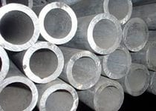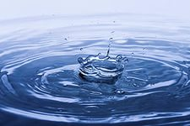
золото стакан алюминий вода

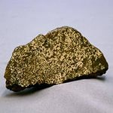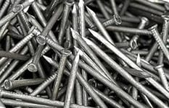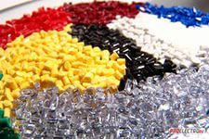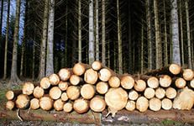
железо гвозди пластмасса древесина

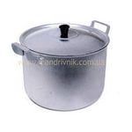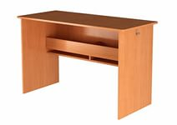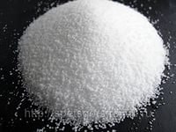
карандаши кастрюля парта сода

Физкультминутка: эмоциональная разрядка (2 минуты)
(учитель говорит, учащиеся выполняют движения)
- нахмуриться, как осенняя туча, рассерженный человек, злая волшебница
- улыбнуться, как кот на солнце, Буратино, хитрая лиса, ребенок, который увидел чудо
- устать, как папа после работы, человек, поднявший груз, муравей, притащивший большую муху
- отдохнуть как турист, снявший тяжелый рюкзак, ребенок, который много потрудился, уставший воин.

4-й этап. Итоги занятия.
Вводный инструктаж по охране труда для учащихся в кабинете химии.
Лабораторный опыт. Изучение физических свойств сахара и серы. (10 минут)
Далее учащимся предлагается работа в парах по выполнению лабораторного опыта по описанию свойств предложенных веществ, пользуясь разработанной схемой учебника, и сделать вывод о том, что вещества отличаются друг от друга по свойствам.
Учитель поясняет, что свойства нужно знать, чтобы правильно использовать достижения химии.
5-й этап. Рефлексия.

Составление синквейна-5 минут
Перед тем, как составлять синквейн, вернемся к ключевым словам урока: химия как наука, вещество, химический элемент, простое вещество, сложное вещество, свойства вещества.
Составление синквейна. Учащиеся составляют синквейн по плану;
- Одно существительное;
- Два прилагательных;
- Три глагола;
- Крылатая фраза;
- Одно существительное, которое выражает суть того, что написано ранее.
Примерный вариант синквейна:
- Вещества;
- Увлекательная, сложная;
- Учить, изучать, удивляться;
- Лучше один раз увидеть, чем два услышать!
- Наука.
Прослушиваем синквейны учащихся.
Анализ настроения учащихся после урока: ученики возвращаются к табличке с шестью лицами – шкала для определения эмоционального состояния .
Каждый ученик ставит галочку под той рожицей, чье выражение отражает его настроение в конце урока.
Смотрим, анализируем, какое настроение преобладает у учащихся (3 минуты)
6-й этап. Домашнее задание.

Учитель задаёт и комментирует дифференцированное домашнее задание
1уровень - прочитать §1, стр.4-7, №3-5.
Для закрепления используйте Мультимедийное приложение к уроку.
2 уровень – творческое задание: найти в литературе примеры применения знаний по химии для решения задач области промышленности, космоса, медицины, сельского хозяйства и т.д.; попытайтесь объяснить слова М.В.Ломоносова: «Широко распростирает химия руки свои в дела человеческие….», составив мини-рассказ, начинающий со слов «Химию нужно знать…».(3 минуты)
Подведение итогов урока

Используемая литература:

- Габриелян О.С., Воскобойникова Н.П., Яшукова А.В. Настольная книга учителя. Химия. 8 класс – М.: Дрофа, 2014. - 416с.
- Заир-Бек С.И,. Муштавинская И.В.Развитие критического мышления на уроке: пособие для учителей общеобразоват. учреждений - 2-е изд., дораб.- М. : Просвещение, 2015. – 223 с
- Примерные программы по учебным предметам. Химия.8-9 классы: проект.-3-е изд., дораб. - М. - :Просвещение, 2014.-44с. - (Стандарты второго поколения)

